**ΕΠΙΛΟΓΗ ΑΣΚΗΣΕΩΝ ΑΠΟ ΤΡΑΠΕΖΑ ΘΕΜΑΤΩΝ**

**36344 ΘΕΜΑ 2**

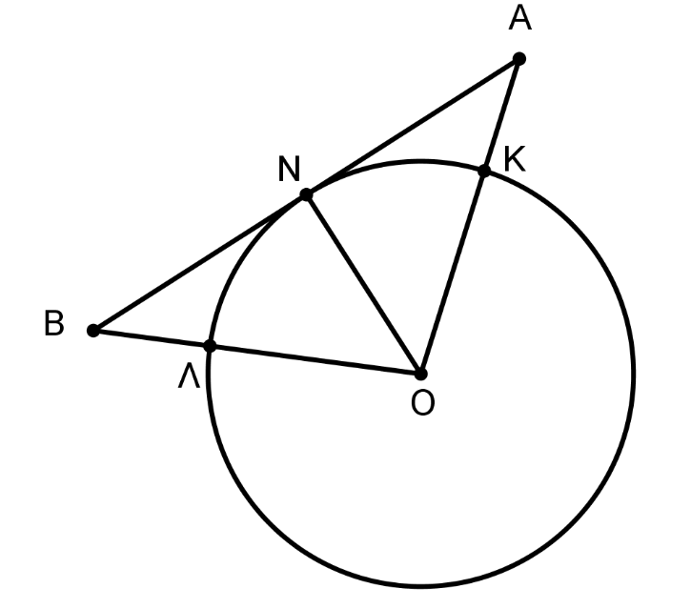Έστω κύκλος με κέντρο Ο και ακτίνα ρ. Σε σημείο Ν του κύκλου φέρουμε την εφαπτόμενή του, και εκατέρωθεν του Ν θεωρούμε σημεία Α και Β, τέτοια ώστε ΝΑ=ΝΒ. Οι ΟΑ και ΟΒ τέμνουν τον κύκλο στα Κ και Λ αντίστοιχα.

Να αποδείξετε ότι:

α) το τρίγωνο ΑΟΒ είναι ισοσκελές, (Μονάδες 13)

β) το σημείο Ν είναι μέσο του τόξου ΚΛ. (Μονάδες 12)

**36226 ΘΕΜΑ 3**

Στο παρακάτω σχήμα έχουμε το χάρτη μίας περιοχής όπου είναι κρυμμένος ένας θησαυρός. Οι ημιευθείες Αx και Αy παριστάνουν δύο ποτάμια και στα σημεία Β και Γ βρίσκονται δύο πλατάνια. Ο πλάτανος που βρίσκεται στο σημείο Β έχει μικρότερη απόσταση από το σημείο Α, σε σχέση με την απόσταση που έχει από το σημείο Α ο πλάτανος που βρίσκεται στο σημείο Γ.

Να προσδιορίσετε γεωμετρικά τις δυνατές θέσεις του θησαυρού, αν είναι γνωστό ότι:

α) ο θησαυρός ισαπέχει από τα δύο πλατάνια. (Μονάδες 9)

β) ο θησαυρός ισαπέχει από τα δύο ποτάμια. (Μονάδες 9)

γ) ο θησαυρός ισαπέχει από τα δύο πλατάνια και ισαπέχει και από τα δύο ποτάμια.

(Μονάδες 7)

Να αιτιολογήσετε την απάντησή σας σε κάθε περίπτωση.

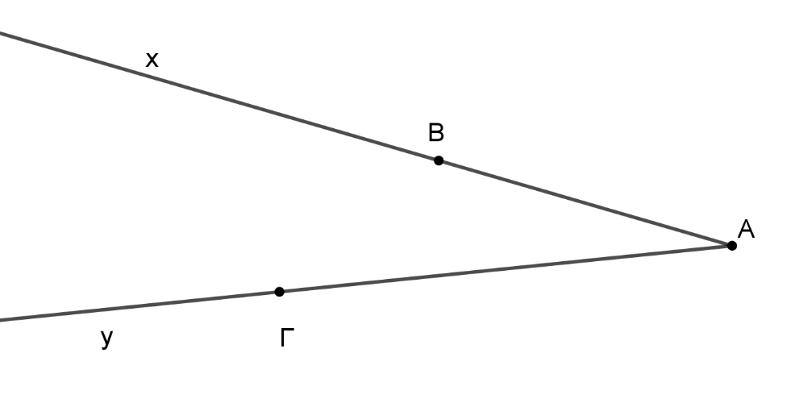

**37823 ΘΕΜΑ 4**

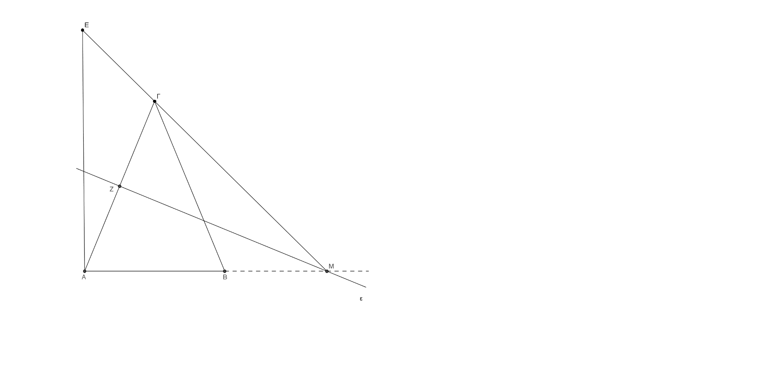Δίνεται οξυγώνιο ισοσκελές τρίγωνο ΑΒΓ (ΑΓ=ΒΓ). Η μεσοκάθετη *ε* της ΑΓ τέμνει την προέκταση της ΑΒ (προς το μέρος του Β) στο σημείο Μ και την ΑΓ στο Ζ. Στην προέκταση της ΜΓ (προς το μέρος του Γ) παίρνουμε σημείο Ε τέτοιο ώστε ΓΕ=ΒΜ.

α) Να δείξετε ότι το τρίγωνο ΑΜΓ είναι ισοσκελές. (Μονάδες 8)

β) Να δειχτεί ότι τα τρίγωνα ΑΓΕ και ΓΒΜ είναι ίσα. (Μονάδες 10)

γ) Να δειχτεί ότι το τρίγωνο ΑΜΕ είναι ισοσκελές. (Μονάδες 7)

**geogebra14880 ΘΕΜΑ 4**

Δίνεται τετράπλευρο ΑΒΓΔ με ΑΒ = ΑΔ και ΓΒ = ΓΔ. Αν Ε είναι το σημείο τομής των προεκτάσεων των ΒΑ και ΓΔ και Ζ το σημείο τομής των προεκτάσεων των ΔΑ και ΓΒ να αποδείξετε ότι:

α) Η ΓΑ είναι διχοτόμος της γωνίας ΒΓΔ. (Μονάδες 7)

β) ΓΖ = ΓΕ (Μονάδες 9)

γ) ΕΖ // ΒΔ (Μονάδες 9)

**1749 ΘΕΜΑ 4**

Θεωρούμε δυο σημεία Α και Β τα οποία βρίσκονται στο ίδιο μέρος ως προς μια ευθεία (ε), τέτοια ώστε η ευθεία ΑΒ δεν είναι κάθετη στην (ε). Έστω Α΄ το συμμετρικό του Α ως προς την ευθεία (ε), δηλαδή η (ε) είναι μεσοκάθετος του ΑΑ΄.

α) Αν η Α΄Β τέμνει την ευθεία (ε) στο σημείο Ο, να αποδείξετε ότι:

1. Η ευθεία (ε) διχοτομεί τη γωνία $\hat{ΑΟΑ΄}$. (Μονάδες 6)
2. Οι ημιευθείες ΟΑ και ΟΒ σχηματίζουν ίσες οξείες γωνίες με την ευθεία (ε).

β) Αν Κ είναι ένα άλλο σημείο πάνω στην ευθεία (ε), να αποδείξετε ότι:

1. ΚΑ=ΚΑ΄ (Μονάδες 6)
2. ΚΑ+ΚΒ>ΑΟ+ΟΒ (Μονάδες 7)